**DISPOSITIF ULIS**  
 **Collège Le Hérault**

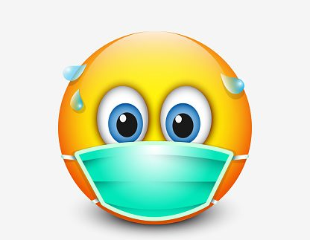

**MARS 2020**

**Travail pour la semaine du lundi 23 mars au vendredi 27 mars :**

**(allez un peu de courage !!)**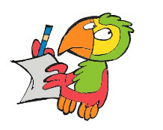

**RAPPEL : TU N’IMPRIMES RIEN, TU RECOPIES ou tu refais à l’ordinateur et tu m’envoies…. Si tu ne peux pas envoyer ce n’est pas grave mais envoie un sms ou mail, pour me dire si tu as réussi , ok ?**

**Dans un premier temps je te laisse lire l’emploi du temps de la semaine..un petit effort….**

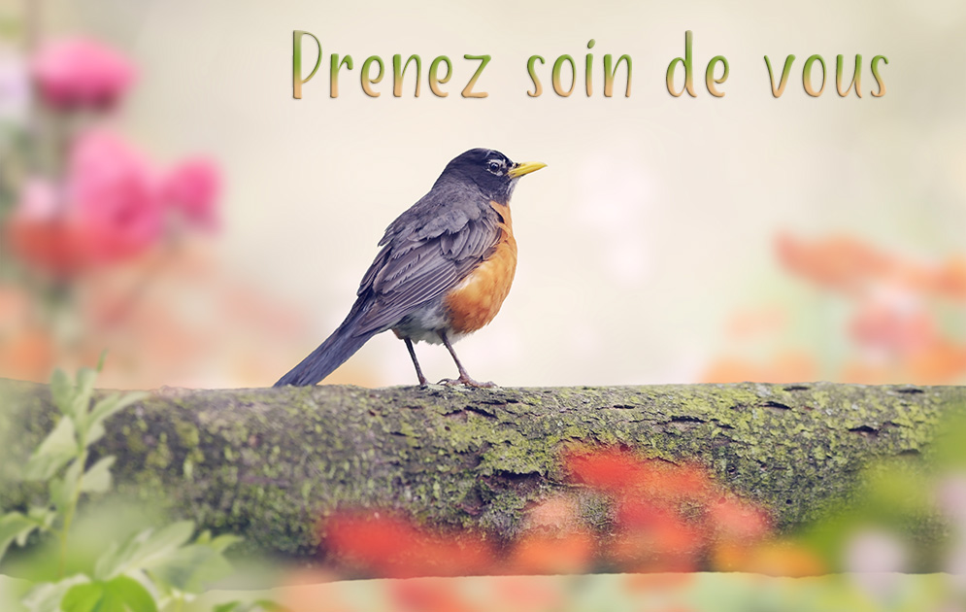

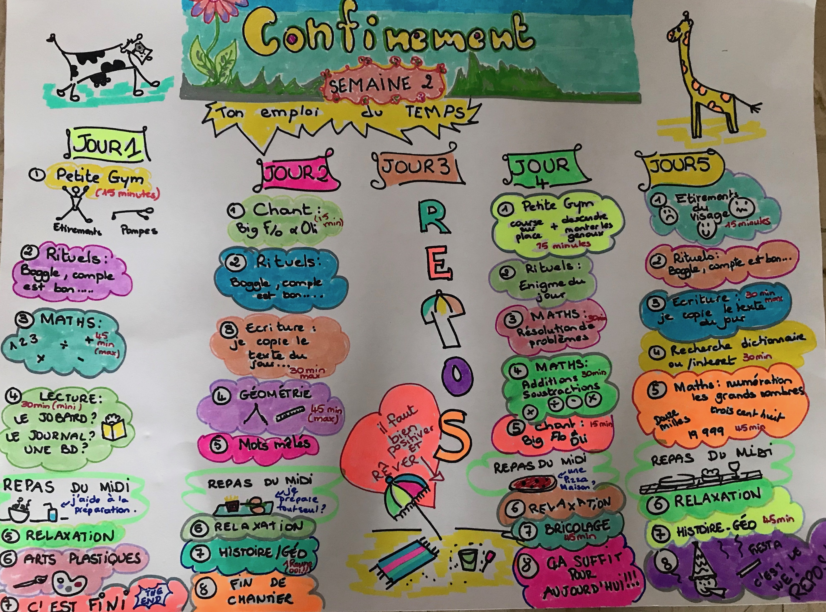

**Une petite énigme :**

**Qu'est ce qui est plus grand que la Tour Eiffel, mais infiniment moins lourd ? Réponse : son ombre**

**JOUR 2 :**

**Voici un peu de travail pour cette semaine si tu ne veux pas faire le travail du classeur.**

**Tu peux me renvoyer par mail ton travail après l'avoir bien enregistré comme on te l'a appris en classe (fichier enregistrer sous et tu marques ton prénom).**

**Le rituel du jour :**

**Mini Boggle :**

|  |  |  |  |
| --- | --- | --- | --- |
| A | B | I | E |
| N | T | O | T |
| L | E | S | A |
| M | R | V | U |
| L | C | X | A |

**Trouve deux mots de 3 lettres, 4 mots de 4 lettres, 5 de 5 lettres, 2 de 6 lettres et 1 de 7 lettres et plus.**  
  
**L e message à retrouver dans ce bogue commence par :**

**A b……….. …. ………is.**

**(à toi de jouer )**

**ECRITURE :**

**Recopie le texte suivant. N’oublie pas de respecter les lignes, les points, les majuscules……**

**Un chat grand noir et gros**

J'ai beaucoup de peine de te laisser tout seul, dit l'enfant en caressant le dos du chat grand noir et gros.  
Puis il continua à remplir son sac à dos. Il prenait une cassette du groupe PUR, un de ses favoris, la rangeait, hésitait, la sortait et ne savait pas s'il la remettait dans le sac ou s'il la laissait sur la table. Il n'arrivait pas à décider ce qu'il allait emmener en vacances et ce qu'il allait laisser à la maison.

Le chat grand noir et gros le regardait avec attention, assis sur le bord de la fenêtre, son endroit préféré.

J'ai pris mes lunettes pour nager ? Zorbas, t'as pas vu mes lunettes ? Non, tu ne les connais pas, toi, tu n'aimes pas l'eau. Tu ne sais pas ce que tu perds.  
La natation est un des sports les plus amusants.

**GEOMETRIE**

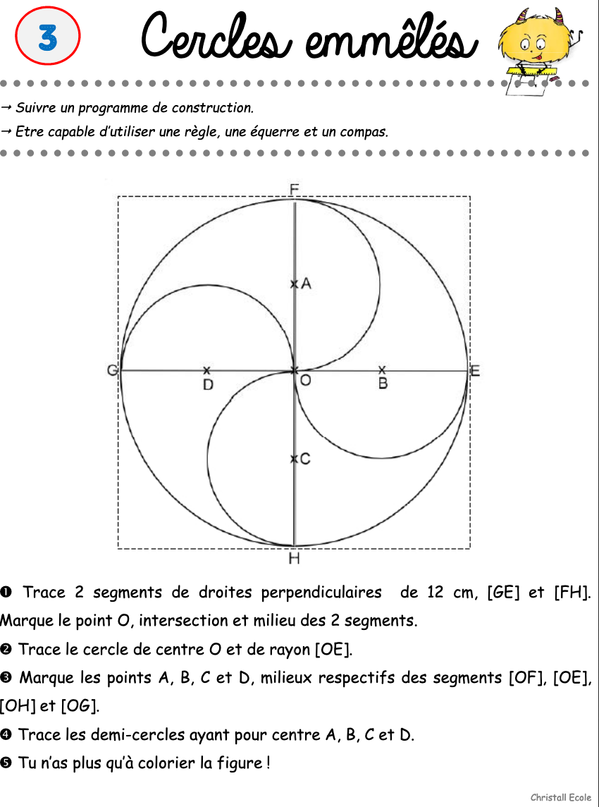

MOTS MELES ET CIE …….

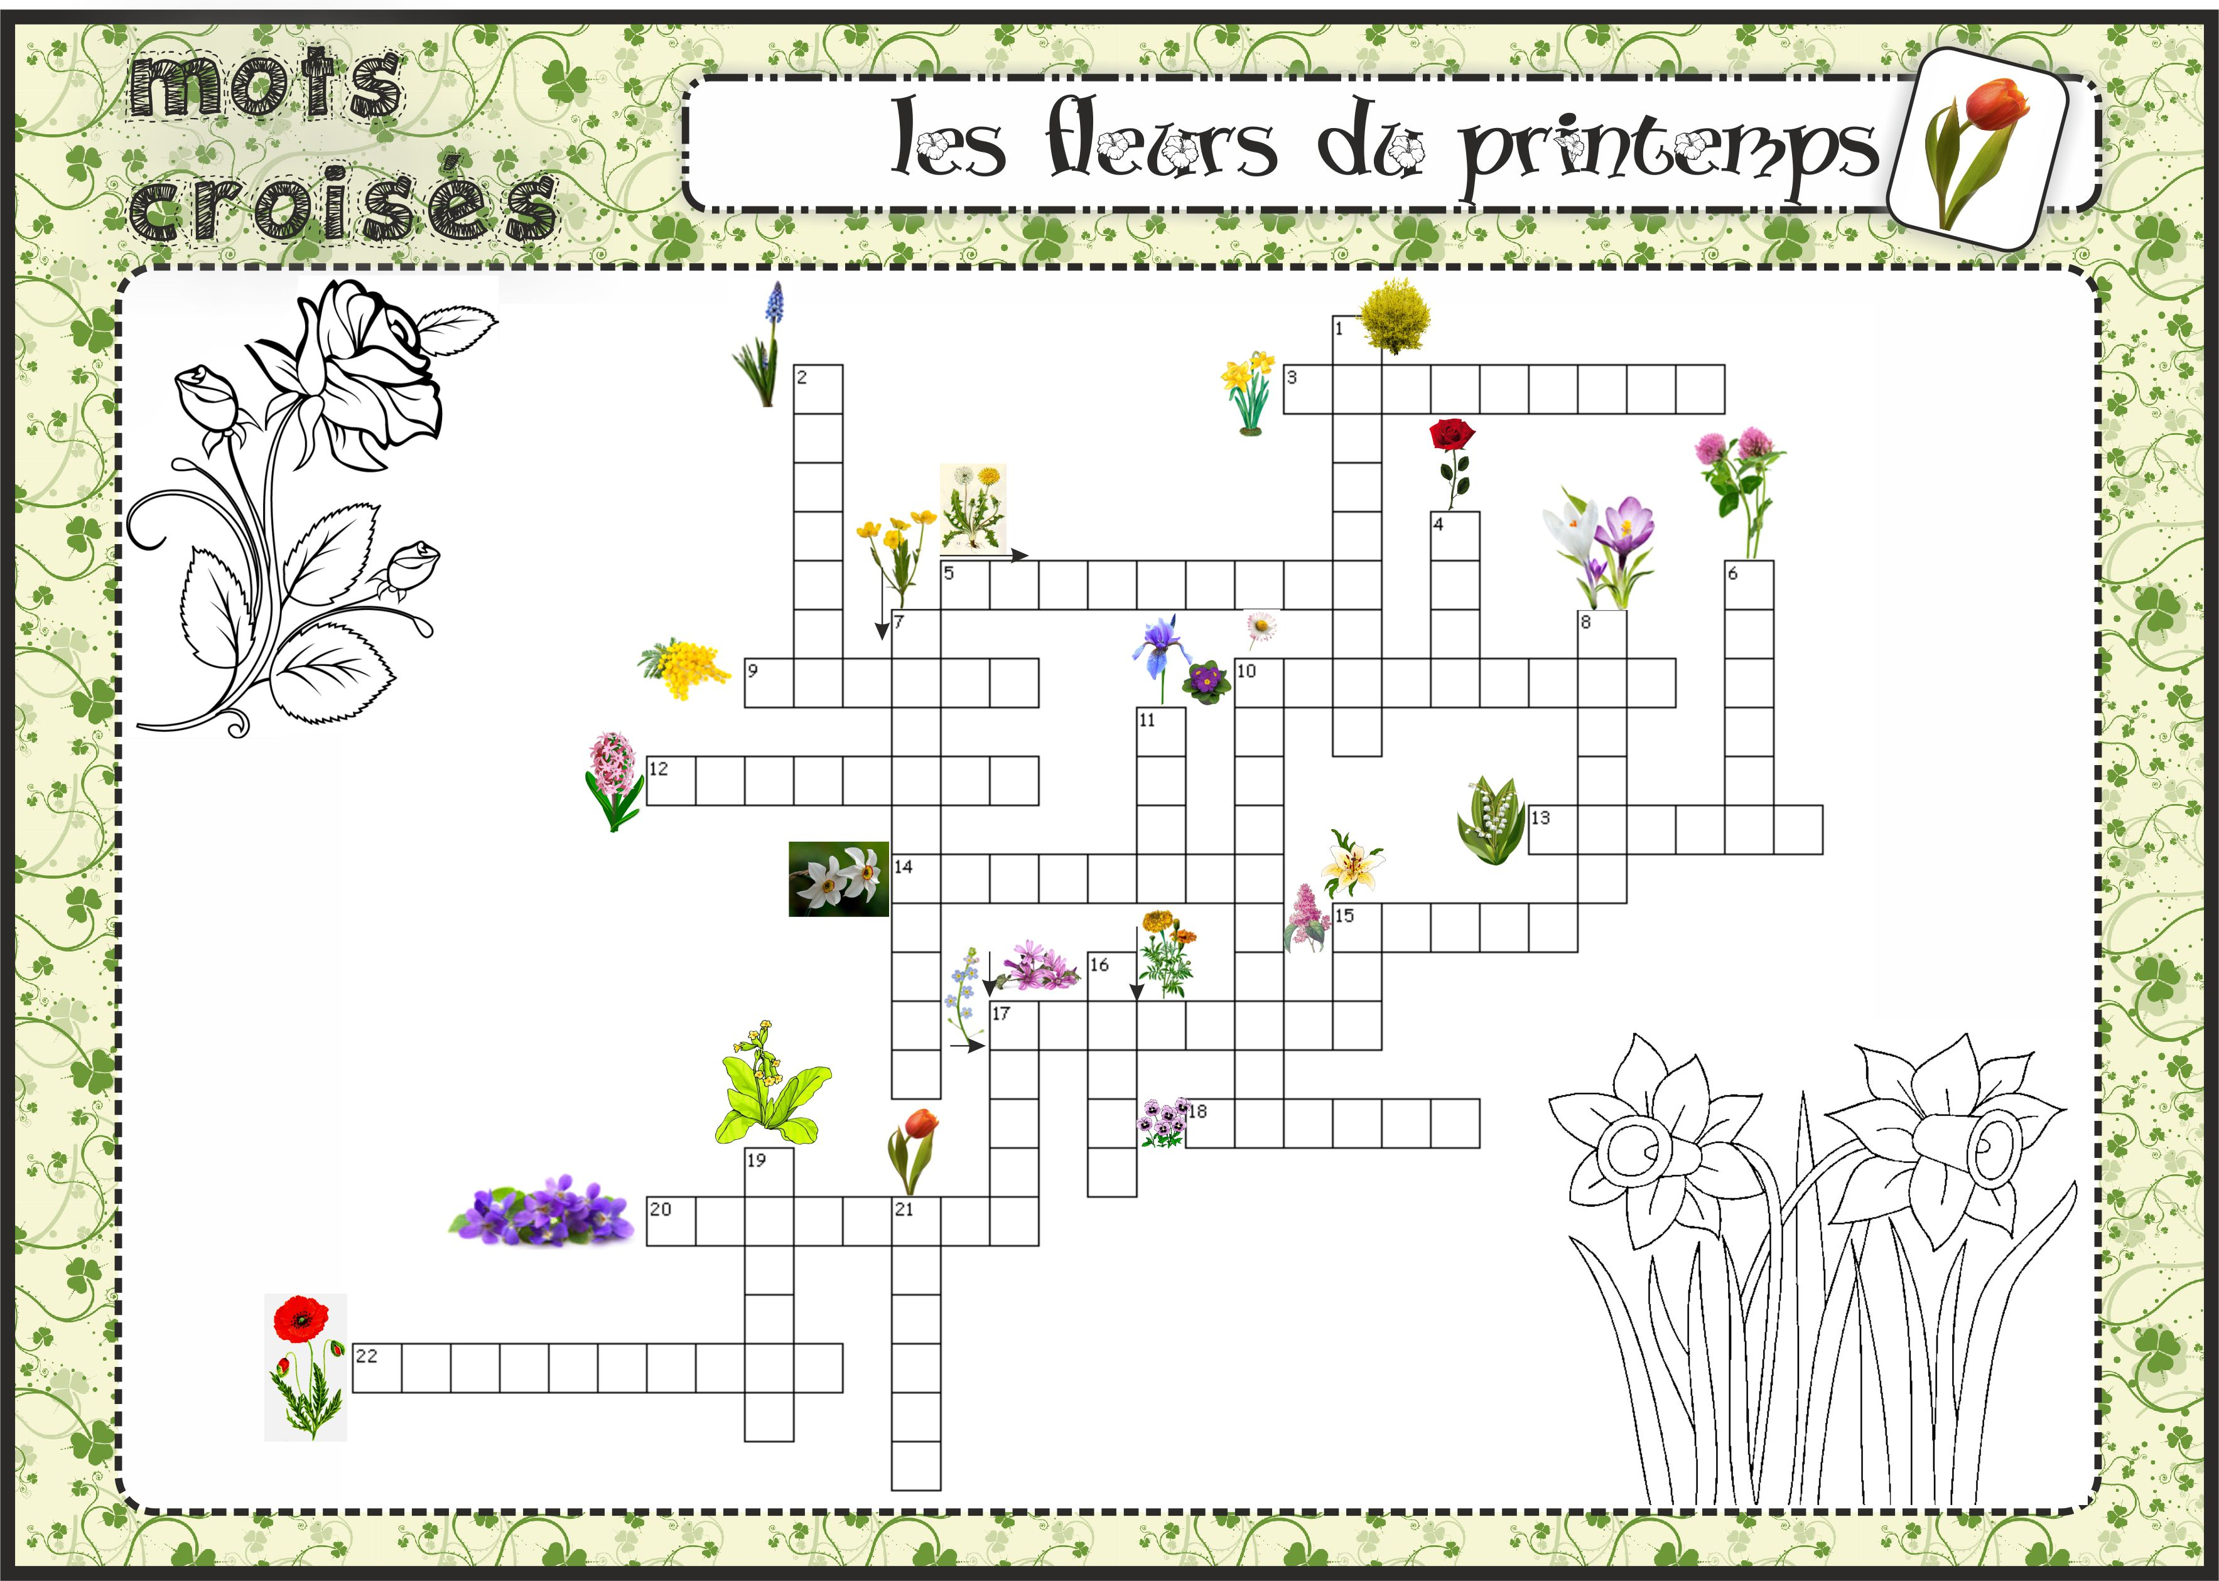

Mots croises printemps

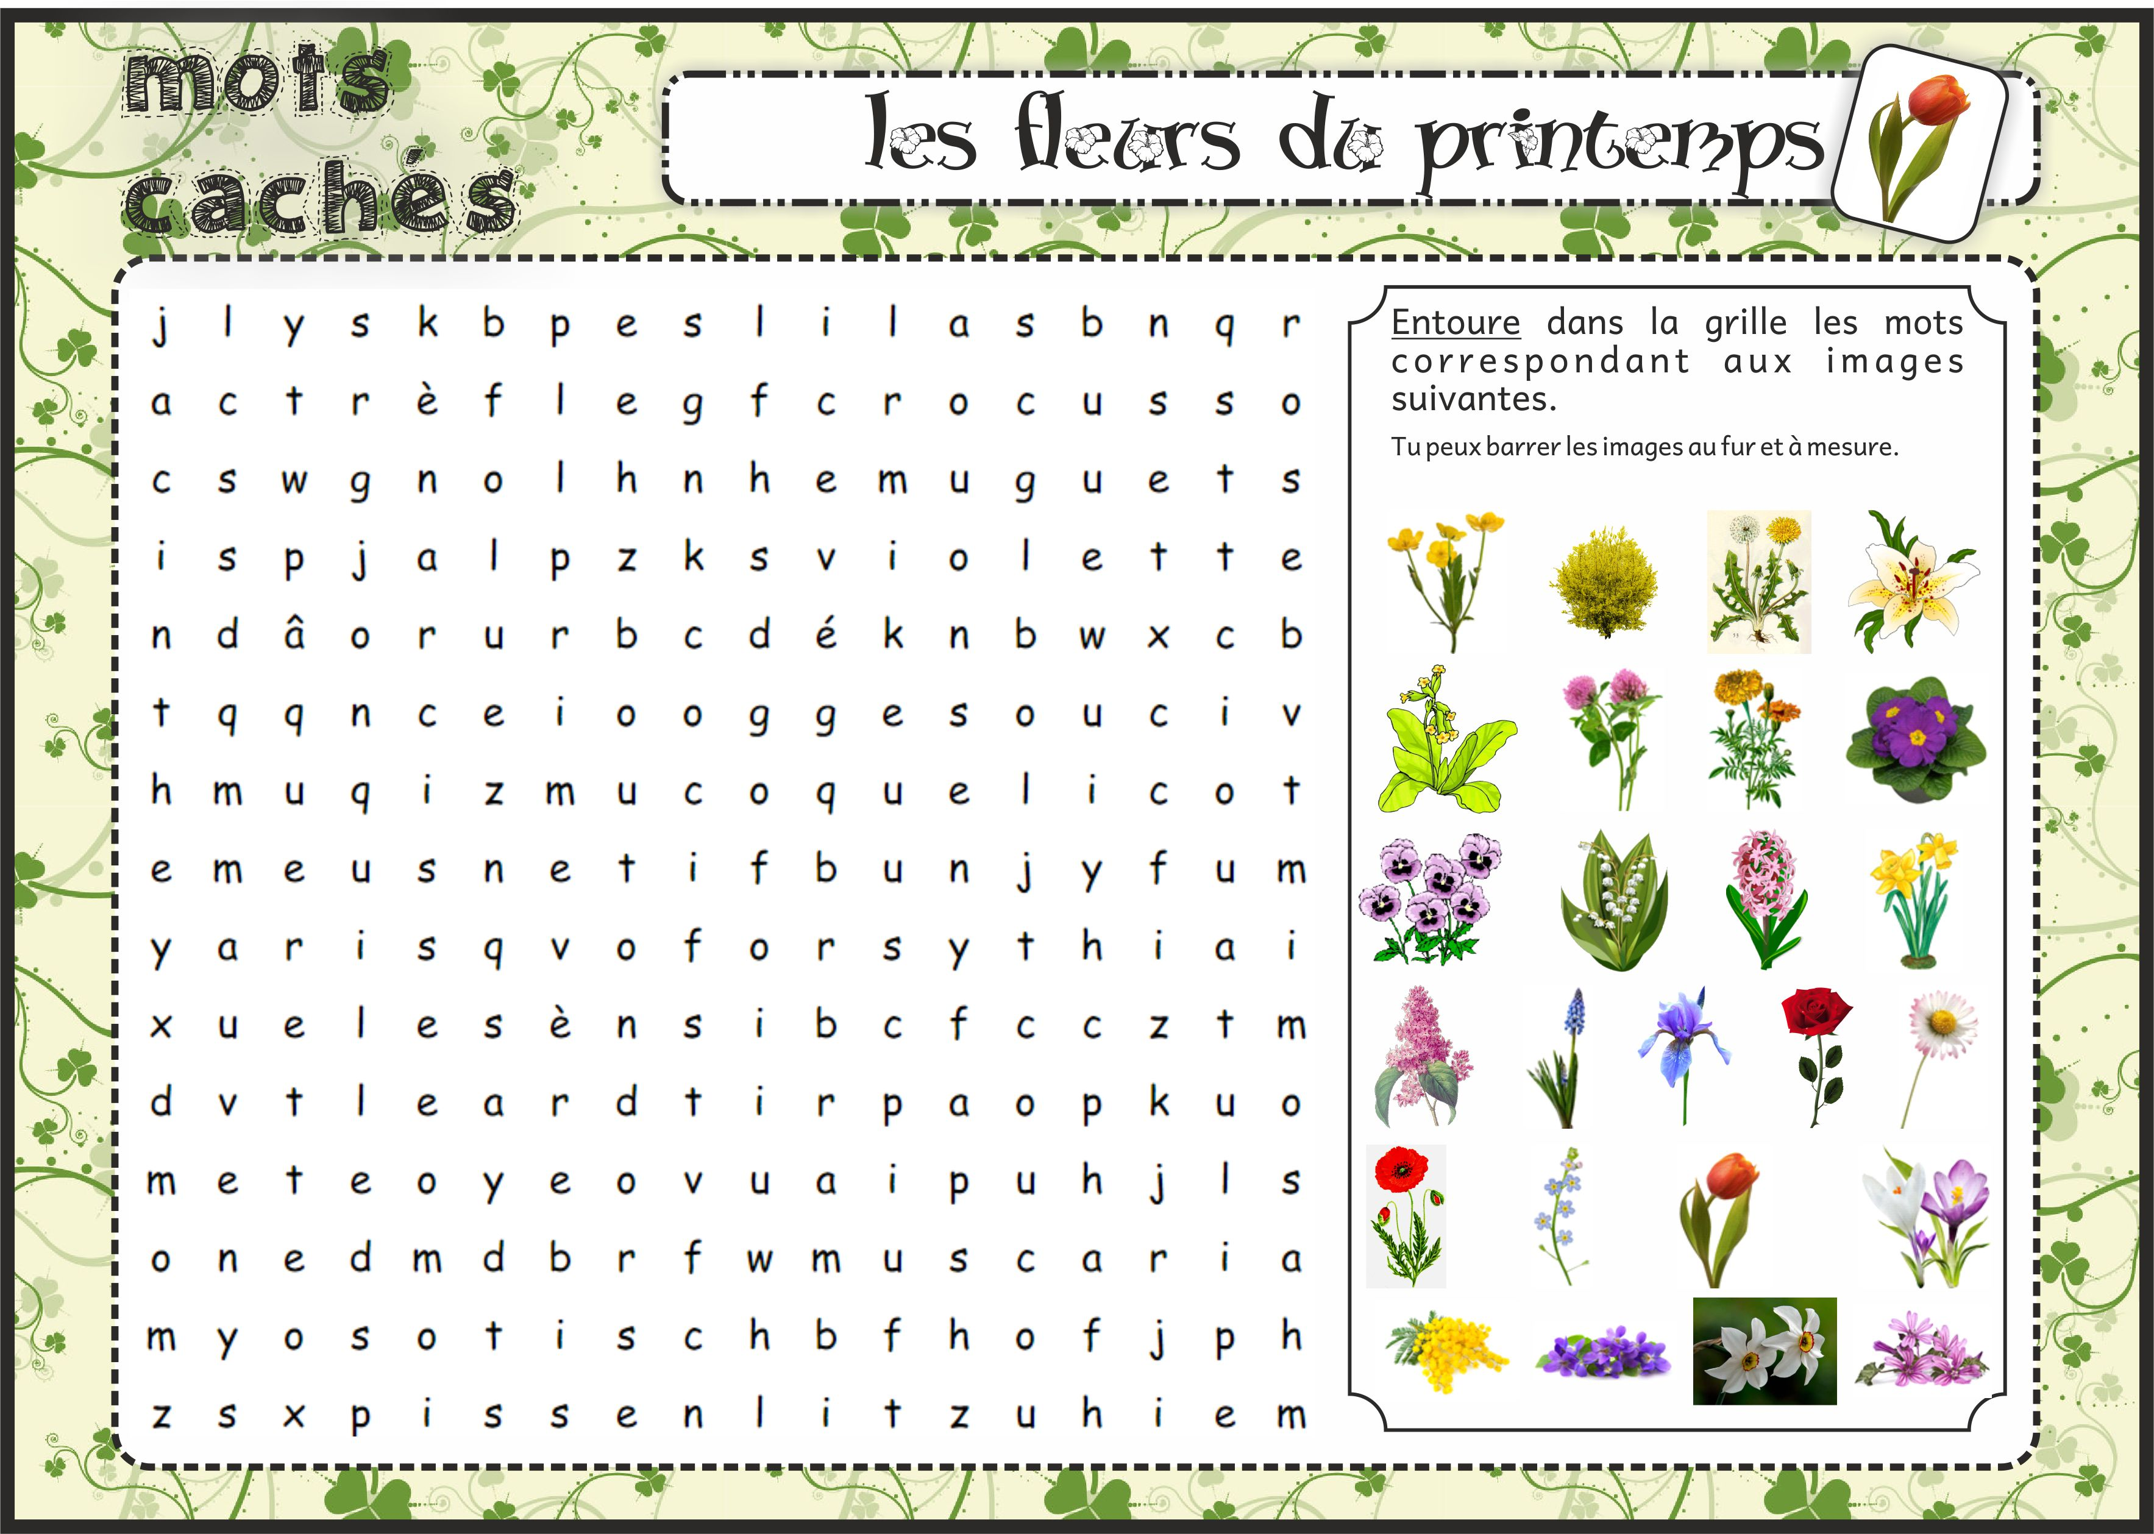

Mots mêlés printemps

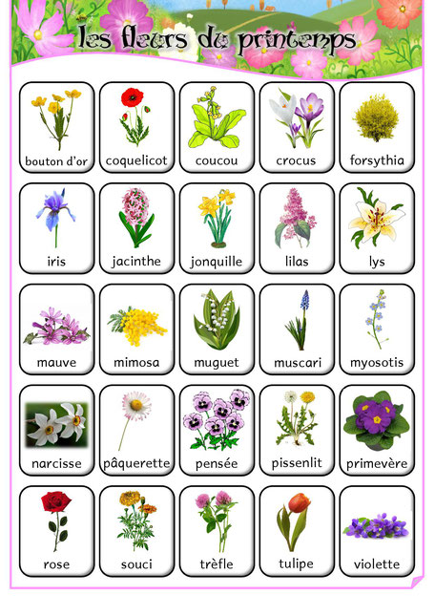

Des fleurs pour t’aider a faire le travail plus haut.

HISTOIRE-GEOGRAPHIE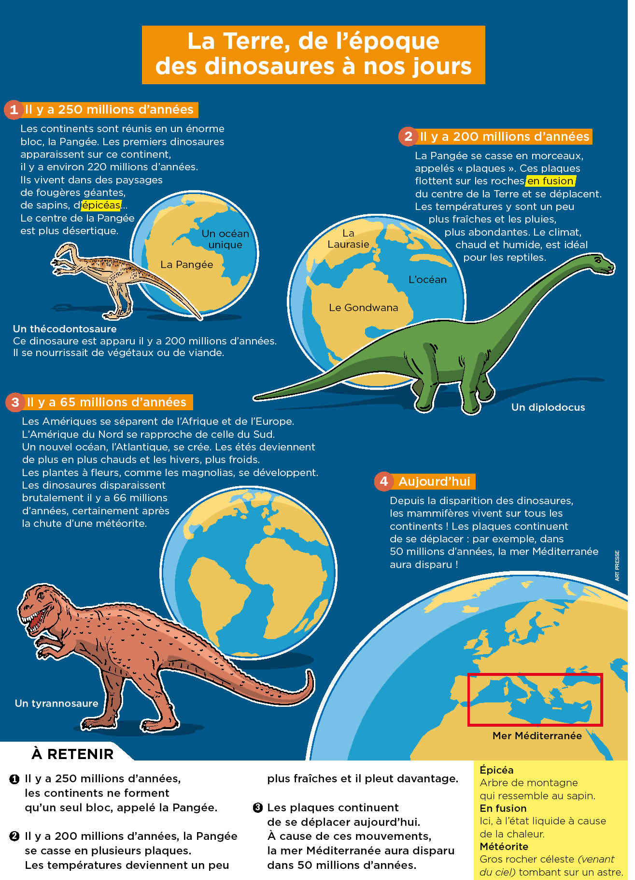



Lis ce document et répond aux questions suivantes :

**Quand se forment les continents ?**

**A quel moment les continents se séparent et se forment ?**

**Est-ce que les plaques continuent à se déplacer ?**

**Si oui, comment cela se manifeste ?**

**DEBUTONS EN RELAXATION**

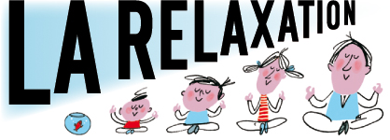

**Lis bien ce qu’on t’explique ici :**

**(source** <http://ienaurillac2.fr>**)**

La respiration

La respiration est essentielle à notre existence, mais nous y pensons rarement. Comme elle se fait naturellement, nous la prenons pour acquise.

La respiration est d’une utilité incroyable pour réduire le stress et améliorer la santé.

Avec la pratique, il est possible d’apprendre à détendre son corps par la simple respiration! Facile,n’est-ce pas?

De plus, nous pouvons apprendre davantage lorsque nous sommes détendus. La respiration est un élément essentiel à tous les exercices de relaxation. Il y a un lien entre la façon dont nous respirons et notre bien-être.

En inspirant, nous absorbons de l’énergie; en expirant, nous éliminons la tension. La plupart du temps, nous le faisons sans même y penser. Par exemple, si quelque chose nous fait peur, nous prenons inconsciemment une grande respiration et obtenons l’énergie supplémentaire requise pour faire face à la situation.

Une fois la crise passée, nous poussons un soupir de soulagement, qui élimine la tension. Directives générales pour tous les exercices de respiration.

Si tu débutes, il est important de choisir

les exercices que tu préfères et les faire quatre ou cinq fois par jour pour une période de deux à trois semaines.

Lorsque tu les maîtriseras bien, tu seras

en mesure de relaxer rapidement et complètement.

Vas-y doucement. Ne force pas.

Après avoir mangé, attends au moins une heure avant de faire des exercices de respiration.

Assois-toi confortablement, le dos droit. (Certains exercices peuvent se faire en position couchée.)

Certaines personnes peuvent ressentir de légers étourdissements lorsqu’elles commencent à pratiquer la respiration profonde.

Cet effet est causé par l’oxygène supplémentaire auquel leur organisme n’est pas habitué.Certaines personnes aiment écouter de la musique douce en faisant leurs exercices de respiration.

La respiration complète

Effet:

Cet exercice détend et donne de l’énergie.

Place une main au centre de la poitrine et l’autre sur le bas de tes côtes, là où commence l’abdomen.

Pense à ton ventre comme un ballon. Inspire lentement et profondément par le nez.

Laisse entrer l’air bien lentement jusqu’à ce que le ballon soit pleinement gonflé.

Retiens ton souffle pendant cinq secondes.

Expire lentement jusqu’à ce que tes poumons soient vides.

Répète cet exercice trois ou quatre fois.

À chaque fois, tu te sentiras de plus en plus relaxe.

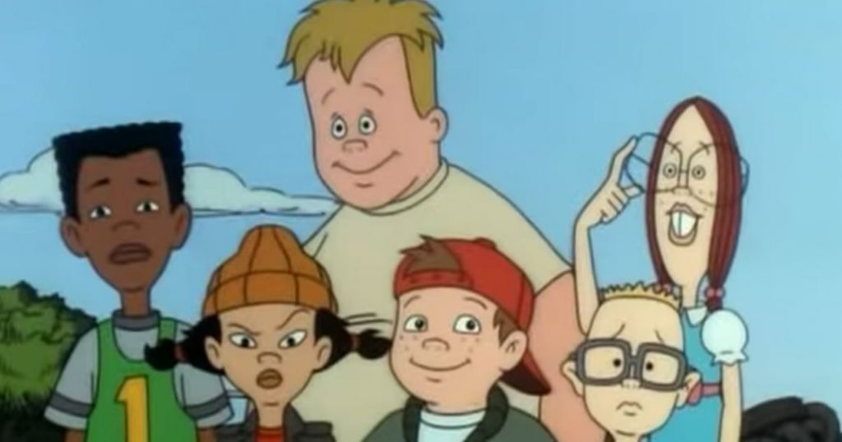

RECREATION

Qu’est-ce qui monte et qui est jaune dans un ascenseur ?

(réponse : un poussin dans

Un ascenseur)